 | Министерство просвещения Российской Федерации  Федеральное государственное бюджетное образовательное  учреждение высшего образования  «Тульский государственный педагогический университет  им. Л. Н. Толстого»  Факультет математики, физики и информатики  Кафедра общей и теоретической физики | 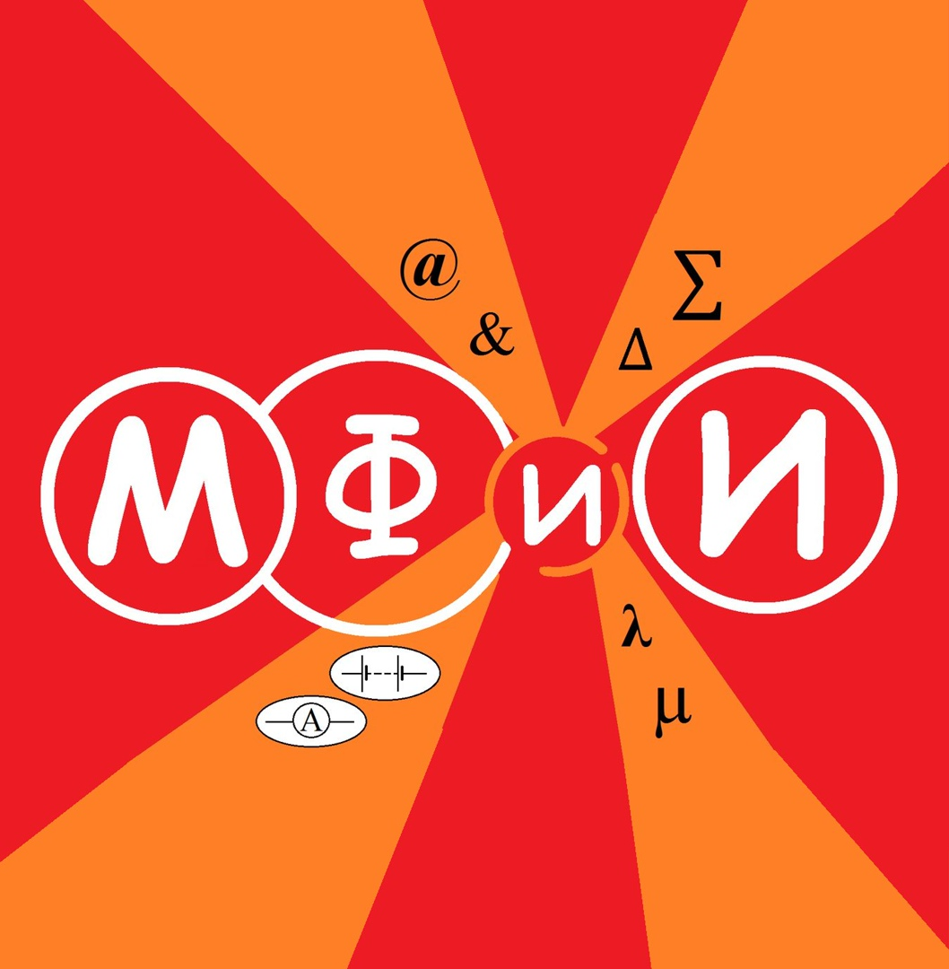

ИНФОРМАЦИОННОЕ ПИСЬМО

Кафедра общей и теоретической физики, факультет математики, физики и информатики Тульского государственного педагогического университета им. Л.Н. Толстого в рамках празднования Дня космонавтики и 60-летия полёта первого человека в космос приглашает преподавателей и студентов российских и зарубежных высших учебных заведений принять участие в открытой лекции на русском языке «Исследуя космос».
В лекции освещаются основные астрономические открытия, сделанные с использованием орбитальных и межпланетных пилотируемых и автоматических станций, обсуждаются достижения космических обсерваторий «Чандра», «Хаббл», «Комптон» и «Спитцер», а также данные, полученные в результате запусков космических аппаратов и зондов к далёким планетам.
Лекцию проводит доктор исторических наук Иванов Константин Владимирович, ведущий научный сотрудник ФГБУН Института истории естествознания и техники им. С.И. Вавилова Российской академии наук, профессор общей и теоретической физики Тульского государственного педагогического университета им. Л. Н. Толстого.
Лекция состоится 12 апреля 2021 года в 11.00.
Дистанционное онлайн-подключение на платформе Google Meet по следующей ссылке: http://meet.google.com/yye-bfmw-zfy.

Модератор мероприятия
Нургулеев Дамир Абдулганович, заведующий общей и теоретической физики ТГПУ им. Л. Н. Толстого,
тел.: +7 (4872) 65-78-29, e-mail: dan@tsput.

